№ п/п | Наименование товара, работ, услуг | Ед. изм. | Кол-во | Технические, функциональные характеристики
 |  |  |  | Показатель (наименование комплектующего, технического параметра и т.п.) | Описание, значение
1. | Лабиринт  СО 2.02  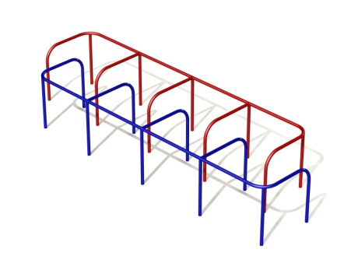 | Шт. | 1
 |  |  |  | Высота (мм) | 1500 (± 10мм)
 |  |  |  | Длина (мм) | 5200(± 10мм)
 |  |  |  | Ширина (мм) | 1800 (± 10мм)
 |  |  |  | Применяемые материалы
 |  |  |  | Каркас | изготовить из металлической трубы диаметром не менее 42 мм. И толщиной стенки не менее 3,5мм. Две цельносварные металлоконструкции. Покрыть полимерной порошковой краской.

